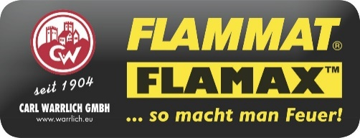
Carl Warrlich GmbH

Presse-Mitteilung

Treffurt, den 2. September 2018

Neuheiten 2019 der Carl Warrlich GmbH:
FLAMAX™ ZARELO Holzwolle 2.0 – Meine ganz heiße Flamme
Vorbei sind die biblischen Zeiten, in denen es Feuer vom Himmel regnete. Will man heutzutage das Feuer am heimischen Herd – dem Lieblingsgrill im Garten und auf der Terrasse – sicher und effektiv entzünden, greift man gerne zu Anzündhilfen, mit denen sich Holzkohle oder Briketts schnell, gefahrenfrei und ökologisch sinnvoll entzünden lassen.
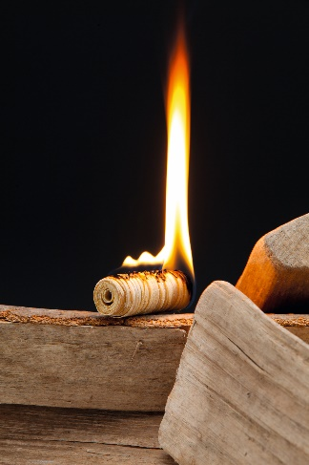
Genau dafür hat die Carl Warrlich GmbH, der Marktführer für Anzündhilfen, eine neue zündende Idee entwickelt, die Maßstäbe setzt und den Markt für Anzündhilfen kräftig befeuert: FLAMAX™ ZARELO. In Fachkreisen wird der Anzünder „Made in Germany“ wegen der innovativen Produkteigenschaften bereits „Holzwolle 2.0“ genannt. Brandneu daran ist, dass sich FLAMAX™ ZARELO, anders als herkömmliche Holzwolle, ganz ohne Krümeln verwenden lässt. Eigens für die saubere Verwendung dieses effektiven Anzünders wurde ein neues patentiertes Verfahren entwickelt. Demnach werden die dünnen Späne des Holzes, das aus FSC-zertifizierten Rohhölzern aus heimischen Wäldern stammt, auf einer Spindel zu Rollen verarbeitet, die danach in reinem Wachs getränkt und somit regelrecht veredelt werden. Auf Farbpigmente und andere chemische Zusätze wird ganz bewußt verzichtet. So wird FLAMAX™ ZARELO zu einem beliebten Wärmeträger, der gesundheitlich völlig unbedenklich ist und rückstandsfrei verbrennt. Noch dazu entwickelt der Anzünder im praktischen Rollenformat eine deutlich heißere Flamme als herkömmliche Holzwolle.
Die heimischen Naturmaterialen machen es außerdem möglich, dass die FLAMAX™ ZARELO Holzwolle-Rollen selbst bei längerer Lagerung nicht austrocknen. So werden sie zu einem praktischen Alltagsbegleiter, der kein Verfallsdatum kennt und gleichzeitig unempfindlich gegen Feuchtigkeit und Nässe ist. (Warrlich)
Mehr Informationen unter www.warrlich.eu

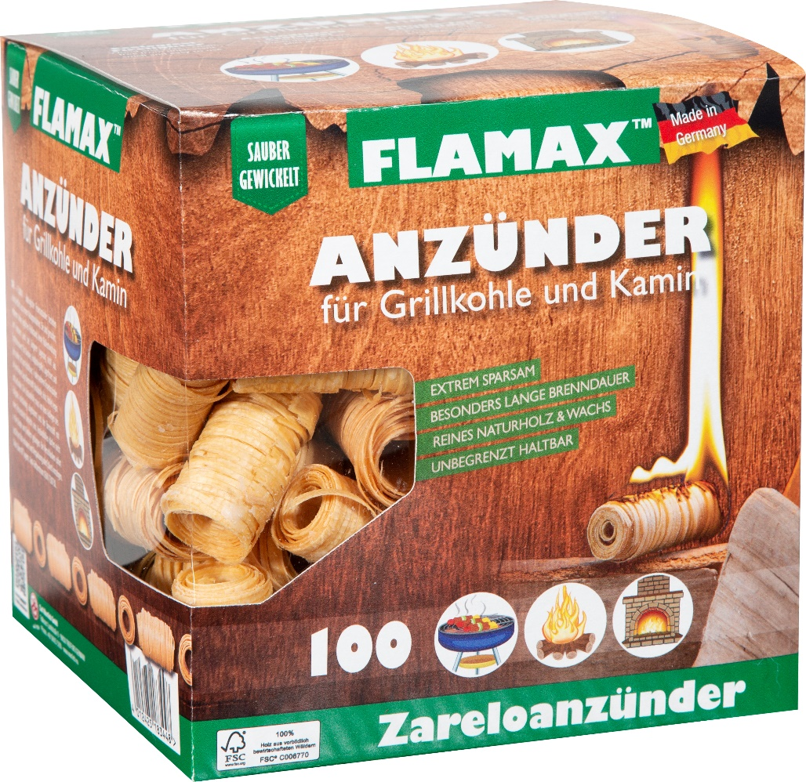

Foto: Warrlich/2018

Über FLAMAX™ ZARELO kann man viel Positives sagen: Der Anzünder „Made in Germany“ revolutioniert die gute alte Holzwolle, er erzeugt eine extra heiße Flamme und ist noch dazu unempfindlich gegen Feuchtigkeit und Nässe. Das macht FLAMAX™ ZARELO zum neuen Liebling der Verbraucher. Das Beste aber ist, dass sich die neue Holzwolle 2.0. ganz ohne Krümeln verwenden lässt. (Warrlich)

Text ca. 1.807 Zeichen, Abdruck honorarfrei * Beleg erbeten

Text und Bild zum Download auch unter http://www.warrlich.eu/presse

